令和元年秋季研修会開催のお知らせ

(一財)総合福祉研究会
本部事務局

日ごろより当会の活動にご賛同いただき、誠にありがとうございます。
新しい社会福祉法が完全施行され、社会福祉法人は様々な対応を迫られると同時に、会員の先生方はその対応に奔走されていることと存じます。
さて本年は、下記の内容で「令和元年度秋季研修会」を開催いたします。
今回の研修会では、会員事務所から寄せられましたご質問を中心に会計基準・指導監査実施要項（ガイドライン）を基に討論形式で解説させていただきます。
ご多用な時期とは存じますが、是非ともご参集下さいますよう、ご案内申し上げます。

＜ 詳 細 ＞

【開 催 日】 ９月１８日（水）・・・福岡 （学校法人 麻生塾 10号館1041教室）
９月１９日（木）・・・大阪 （大阪府社会福祉会館 503）
９月２０日（金）・・・東京 （全経会館 ３階）

【時 間】 １３：３０～１７：００（各会場共通、終了予定）

【会 場】 別紙（次ページ）地図をご参照ください。

【講師及びテーマ】
福岡： 本井 啓治 氏 [当会副会長／公認会計士・税理士]
大阪： 岡 庄吾 氏 [当会監 事／公認会計士・税理士]
東京： 菊池 博俊 氏 [当会副会長／公認会計士・税理士]
「社会福祉法人会計の実務上の問題点」

【参 加 費】 総合福祉研究会会員･･･３名様まで参加費無料
（４名様以降、又はご紹介関与先様は3,000円／人）
一般ご参加･･･5,000円／人

【参加お申込】 別紙参加申込欄に必要事項をご記入のうえ、本部事務局宛てへ９月９日（月）までにメールまたはＦＡＸでお申込み下さい。

福岡会場 ９／１８（水）
学校法人 麻生塾 10号館1041教室

〒812-0016 福岡市博多区博多駅南１丁目13番16号

○ＪＲ 博多駅（博多口）から徒歩８分

音羽
筑紫口
博多口
4
号
館
3
号
館
1
号
館
音羽
公園
6
号
2
号
5
号
8
号
館
9
号
いなば
第
2
月極駐
車場
10
号
館
博多
ST.
ヨド
バシ
カメ
至
竹下
7
号
館
With
ｔｈｅ
Ｓｔ
yle
11
大阪会場 ９／１９（木）
大阪府社会福祉会館 503

〒542-0012 大阪府大阪市中央区谷町7丁目4番15号
TEL：06（6762）5681

〇地下鉄谷町線・長堀鶴見緑地線
「谷町六丁目」駅４番出口から
南に280ｍ
〇地下鉄谷町線・千日前線
「谷町九丁目」駅２番出口から
北に560ｍ

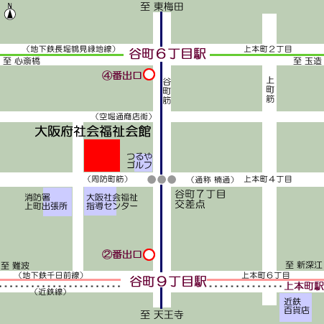

東京会場 ９／２０（金）
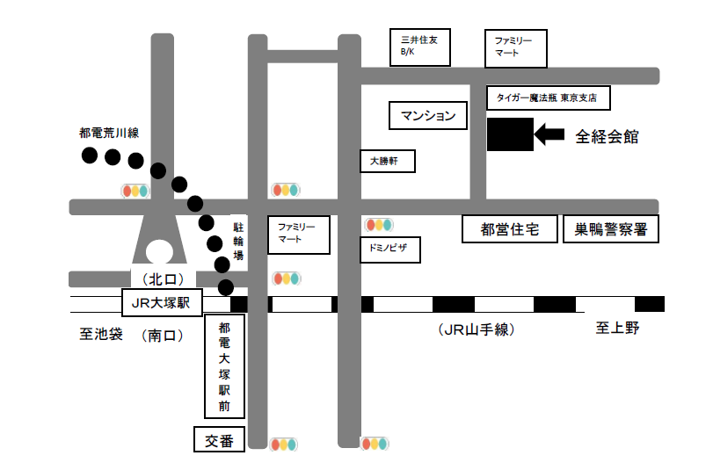
全経会館 ３階会議室

〒170-0004 豊島区北大塚1-13-12
TEL 03-5961-6061

○ＪＲ 山手線大塚駅北口より徒歩3分

○地下鉄
丸ノ内線新大塚駅出口より徒歩10分

【総合福祉研究会 秋季研修会 参加申込書】

○法人・事務所名

○ご参加会場 9/18福岡 ・ 9/19大阪 ・ 9/20東京

○お電話番号 ○FAX番号

○ご参加者ご芳名 （計 名様）

○ご参加者ふりがな
ＦＡＸ宛先 03-3915-2661／メール宛先 info@sofukuken.gr.jp
お 問 い 合 わ せ 03-5961-6061（代）

